**DOCUMENTAÇÃO DE SOFTWARE**

**Pardais**

**Integrantes:**

**Araras**

**Dezembro de 2023**

**Faculdade de Tecnologia de Araras**

**Pardais**

Projeto Interdisciplinar do 1º semestre do curso De Desenvolvimento de Software em Multiplataforma desenvolvido na Faculdade de Tecnologia de Araras (FATEC), apresentado Como Trabalho de Conclusão.

**Araras**

**Dezembro de 2023**

**Faculdade de Tecnologia de Araras**

**DESENVOLVIMENTO DE SOFTWARE EM MULTIPLATAFORMA**

**PROJETO INTEGRADOR DO 1 SEMESTRE.**

Orientadores:

Prof. Engenharia de Software l

Prof. Desenvolvimento Web I

Prof.ª Design Digital

Aprovados em ___ de _______ de _____.

**Sumário**

**1 OBJETIVO 5**

**1.1 OBJETIVO ESPECÍFICO 5**

**1.2 Objetivo deste documento. 6**

**1.3 Escopo do produto. 6**

**1.4 Nome do produto e de seus componentes principais. 6**

**1.5 Missão do produto. 7**

**1.6 Benefícios do produto. 7**

**4 INTERFACE 21**

**4.1 PALETA DE CORES UTILIZADAS 21**

**4.2 LOGOTIPO 22**

**4.3 LAYOUTS 22**

**REFERÊNCIAS 24**

# OBJETIVO

O Projeto Interdisciplinar tem por objetivo proporcionar aos discentes do primeiro semestre do Curso de Desenvolvimento de Softwares Multiplataforma uma experiência prática para a aplicação da teoria ministrada na sala de aula com os desafios que terão de enfrentar na vida profissional no desenvolvimento de softwares.

A proposta para os alunos que estão no primeiro semestre do Curso de Desenvolvimento de Softwares Multiplataforma é o de desenvolver um site que aborde o **Tema 4, Educação de Qualidade, da Agenda 2030** que é um acordo firmado em 2015 por 193 países membros da **Organização da Nações Unidas - ONU**, com o compromisso de seguir medidas recomendadas no documento **“Transformando o Nosso Mundo: A Agenda 2030 para o Desenvolvimento Sustentável”** para o período de 15 anos, de **2016 a 2030**, que abrange as três dimensões do desenvolvimento sustentável - social, ambiental e econômica, que pode ser colocada em prática por **governos, sociedade civil, setor privado e por cada cidadão comprometido com as gerações futuras**.

Nesta proposta o Centro Paula Souza e o corpo docente da Fatec Araras somam esforços com os povos de toda a terra para a transformação do mundo com desenvolvimento sustentável para as presentes e futuras gerações, proporcionado uma educação inclusiva e participativa ao corpo discente, orientada para o desenvolvimento de tecnologia da informação comprometida com desenvolvimento inclusivo, participativo e sustentável, que promova a prosperidade e a paz social.

### OBJETIVO ESPECÍFICO

Dentro deste contexto os membros Grupo 5 de PI do primeiro semestre do curso de Desenvolvimento de Software Multiplataforma, formado por indicação do Professor de Engenharia de Software, Prof.º Orlando Saraiva Júnior, pelos alunos Christian Santos Rocha, Jonathan de Santana Rocha, Flávio Luís Coelho de Araújo e Luíz Antônio de Freitas, tendo em mente os princípios definidos pela Agenda 2030 da ONU, de uma sociedade próspera, pacífica, inclusiva e participativa, e com desenvolvimento sustentável para as atuais e futuras gerações, que garanta o acesso à educação inclusiva, de qualidade e equitativa, e que promova oportunidade de aprendizagem ao longo da vida para todos, decidiu desenvolver o presente Projeto Interdisciplinar, denominado **Tecnologia ao Alcance de Todos**, que tem por objetivo contribuir para o cumprimento das metas do Tema 4 da Agenda 2030 da ONU, em especial as metas definidas nos itens 4.1, 4.2, 4.3, 4.4 e 4.b, que estão voltadas para uma educação de qualidade desde a pré-infância e os níveis superiores com igualdade de acesso, para homens e mulheres, à educação técnica, profissional e superior de qualidade.

### Objetivo deste documento.

Este documento tem por objetivo auxiliar nas definições das especificações técnicas do sistema **Tecnologia ao Alcance de Todos**.

### Escopo do produto.

Disponibilizar para escolas, públicas e privadas, conteúdo digital aúdiovisual, de curta duração, em linguagem acessível e própria para os níveis fundamental e médio, como uma ferramenta pedagógica para ser usada pelo professor e alunos em sala de aula, para o aprendizado de tecnologia da informação.

Permitir que o professor cadastrado pela escola cliente possa permitir e controlar o acesso do conteúdo pelo aluno.

### Nome do produto e de seus componentes principais.

O produto será chamado de “Tecnologia ao Alcance de Todos”, desenvolvido pela Pardais Tecnologia, e, possuirá os seguintes componentes para garantir o gerenciamento e o acesso às atividades disponíveis no sistema:

* + 1. **Módulo de Acesso da Escola:** responsável pela validação do acesso da escola por meio de login, que será realizado pelo responsável da escola por meio de usuário e senha cadastrados no sistema.
    2. **Módulo de Acesso da Sala de Aula:** responsável pela validação do acesso permitido pela escola ao professor que utilizará o serviço na sala de aula, que será feito por meio de login através de usuário e senha.
    3. **Módulo de Acesso do Aluno:** responsável pela validação do acesso do aluno, condicionado à liberação pelo professor, durante a aula, por meio de login com usuário e senha.

### Missão do produto.

Garantir a disponibilidade do produto **Tecnologia ao Alcance de Todos** durante todo em todos os períodos de aula cadastrados pela escola, para a eficiência e qualidade da educação, garantindo o acesso pela escola, professor e aluno de forma simples e prática.

### Benefícios do produto.

Tabela 1 - Benefícios do produto

|  |  |  |
| --- | --- | --- |
| Número de ordem | Benefício | Valor para o cliente |
| 1 | Suporte de tecnologia disponível para melhoria da qualidade de ensino ofertada pela escola ao aluno. | Essencial |
| 2 | Auxilia o professo na dinâmica do ensino, proporcionando a utilização de um recurso tecnológico que proporciona maior engajamento do aluno no aprendizado, estimulando o interesse e o desempenho do aluno em sala de aula. | Essencial |
| 3 | É um recurso tecnológico utlizado pelo aluno para a assimilação e fixação do conteúdo ministrado em sala de aula pelo professor. | Essencial |

Fonte: Criação autoral (2023)

1. REQUISITOS FUNCIONAIS E NÃO FUNCIONAIS

Requisitos funcionais e não funcionais constituem um pilar importante do desenvolvimento de sistemas e orientam o projeto e a implementação de soluções de software. Os requisitos funcionais descrevem as operações específicas que o sistema deve realizar, concentrando-se na funcionalidade necessária para atender às necessidades do usuário ou do negócio. Os requisitos não funcionais, por outro lado, incluem recursos que não estão diretamente relacionados à funcionalidade, como desempenho, segurança, usabilidade e escalabilidade. Ambos desempenham um papel vital na definição bem-sucedida e abrangente do sistema, proporcionando uma visão completa das expectativas e requisitos que precisam ser atendidos durante o ciclo de desenvolvimento.

#### Requisitos Funcionais

[RF001] Cadastro de usuário;

[RF002] Cadastro de Turma de Sala;

[RF003] Área separada por tipo de usuário;

[RF004] Painel de turma por professor;

[RF005] Cadastro de conteúdo;

[RF006] Direcionamento de conteúdo como obrigatório;

[RF007] Consultar atividades;

[RF008] Salvar resultado das atividades

[RF009] Alteração de usuário;

RF001] Cadastro de usuário;

|  |  |
| --- | --- |
| Descrição | 1. Permitir que a escola realize o cadastro dos professores e alunos.  2. A escola precisará informar qual é o tipo de usuário: Aluno ou professor.  3. No campo do aluno será obrigatório o cadastro de turma, o que com o tempo pode ser atualizado. |
| Dependência | RF002 |
| Restrições | 1.Todos os campos são obrigatórios.  2. Apenas a escola pode realizar cadastro. |

[RF002] Cadastro de Turma de Sala;

|  |  |
| --- | --- |
| Descrição | 1. Permitir que seja criado turmas de sala de aula, separando por série, data de criação e data de encerramento.  2. Trazer mais facilidade no controle das turmas existentes e ativas. |
| Dependência | Não há dependências. |
| Restrições | O campo data de encerramento não poderá ser incluído em sua criação pois ele será o campo que determina se a turma está ativa. |

[RF003] Área separada por tipo de usuário;

|  |  |
| --- | --- |
| Descrição | 1. Cada usuário terá uma área específica de acesso.  2. Um aluno não poderá visualizar os conteúdos da área do professor ou escola. |
| Dependência | [RF001] |
| Restrições | Não há restrições. |

[RF004] Painel de turma por professor;

|  |  |
| --- | --- |
| Descrição | 1. Listar todas as turmas que estão cadastradas para o professor.  2. Visualização dos conteúdos que os alunos terão acesso. |
| Dependência | [RF002] |
| Restrições | Não há restrições. |

[RF005] Cadastro de conteúdo;

|  |  |
| --- | --- |
| Descrição | 1. Permitir que seja realizado a criação de conteúdo no site.  2. Esse conteúdo pode conter vídeos, texto, áudios ou imagens.  3. Permitir o cadastro de atividades relacionadas ao conteúdo.  4. O conteúdo precisa possuir uma categoria que são separadas em infraestrutura, dados, desenvolvimento (programação) e manutenção de hardware. |
| Dependência | Não há dependências. |
| Restrições | 1. Para todo conteúdo é obrigatório a criação de no mínimo uma atividade.  2. Todos os campos são obrigatórios. |

[RF006] Direcionamento de conteúdo como obrigatório;

|  |  |
| --- | --- |
| Descrição | 1. Permitir que o professor torne um conteúdo como obrigatório. |
| Dependência | RF001, RF002, RF005 e RF003 |
| Restrições | Não há restrições. |

[RF007] Consultar atividades;

|  |  |
| --- | --- |
| Descrição | 1. Permitir que o professor visualize as atividades no qual ele tornou como obrigatórios por classe e por aluno.  2. Permitir que o aluno visualize as atividades que foram direcionadas para ele.  3. Demonstrar qual é o status daquela atividade: Em andamento, em atraso ou concluídas. |
| Dependência | RF001, RF002, RF003 e RF006 |
| Restrições | 1. O aluno pode ver apenas suas atividades. |

[RF008] Salvar resultado das atividades;

|  |  |
| --- | --- |
| Descrição | 1. O sistema precisara salvar as informações que pertencem as atividades.  2. Salvar data de conclusão e nota da atividade. |
| Dependência | Não há dependências. |
| Restrições | Não restrições |

[RF009] Alteração de usuário;

|  |  |
| --- | --- |
| Descrição | 1. Permitir a alteração dos dados cadastrais dos usuários. |
| Dependência | [RF001] |
| Restrições | 1. Apenas o usuário escola poderá alterar dados cadastrais. |

#### Requisitos Não Funcionais

[RNF001] Desempenho;

[RNF002] Confiabilidade;

[RNF003] Segurança;

[RNF004] Escalabilidade;

[RNF005] Usabilidade;

[RNF006] Compatibilidade;

[RNF007] Backup e Recuperação;

[RNF008] Conectividade;

[RNF001] Desempenho;

|  |  |
| --- | --- |
| Descrição | 1. Tempo de resposta rápido para carregamento de páginas.  2. Velocidade de renderização de conteúdo.  3. O sistema deve suportar um grande número de usuários simultâneos, garantindo tempos de resposta rápidos durante picos de uso. |
| Dependência | Não há dependência de requisitos |
| Prioridade | Essencial |

[RNF002] Confiabilidade;

|  |  |
| --- | --- |
| Descrição | 1. Deve ser assegurada uma alta disponibilidade do sistema, minimizando períodos de inatividade não planejados. |
| Dependência | RNF001 |
| Prioridade | Essencial |

[RNF003] Segurança;

|  |  |
| --- | --- |
| Descrição | 1. As informações dos alunos e professores devem ser protegidas por medidas de segurança, como criptografia, para prevenir acesso não autorizado. |
| Dependência | Não há dependência de requisitos |
| Prioridade | Essencial |

[RNF004] Escalabilidade;

|  |  |
| --- | --- |
| Descrição | 1. O sistema deve ser dimensionado para lidar com o aumento futuro de usuários e dados, mantendo o desempenho e a eficiência. |
| Dependência | Não há dependência de requisitos |
| Prioridade | Essencial |

[RNF005] Usabilidade;

|  |  |
| --- | --- |
| Descrição | 1. A interface do usuário deve ser intuitiva e de fácil navegação, promovendo uma experiência agradável para professores e alunos. |
| Dependência | Não há dependência de requisitos |
| Prioridade | Essencial |

[RNF006] Compatibilidade;

|  |  |
| --- | --- |
| Descrição | 1. O sistema deve ser compatível com diferentes dispositivos e navegadores para garantir acesso flexível. |
| Dependência | Não há dependência de requisitos |
| Prioridade | Essencial |

[RNF007] Backup e Recuperação;

|  |  |
| --- | --- |
| Descrição | 1. Deve haver um sistema de backup regular e eficiente para garantir a recuperação de dados em caso de falhas inesperadas. |
| Dependência | Não há dependência de requisitos |
| Prioridade | Mediano |

[RNF008] Conectividade;

|  |  |
| --- | --- |
| Descrição | 1. Deve haver uma conexão mínima de 10 MB/s para utilização do sistema. |
| Dependência | Não há dependência de requisitos |
| Prioridade | Essencial |

1. DESCRIÇÃO GERAL DO PRODUTO

#### Diagrama de contexto

Figura 1 - Diagrama de ContextoInterface gráfica do usuário, Aplicativo

Descrição gerada automaticamente

Fonte: Criação autoral (2023)

#### Modos de operação

O sistema em seu primeiro módulo (módulo de acesso da escola) possuirá um acesso restrito à escola, que deverá atualizar seus dados no sistema Tecnologia ao Alcance de Todos depois de expirado o prazo de vigência do contrato.

O sistema em seu segundo módulo (módulo de acesso da sala de aula) exigirá que o professor esteja cadastrado no sistema Tecnologia ao Alcance de Todos pela escola e com login e senha cadastrados.

O sistema em seu terceiro módulo (módulo de acesso do aluno) pedirá a liberação pelo professor logado no sistema a senha de liberação de acesso ao sistema Tecnologia ao Alcance de Todos pelos alunos que estejam com registro de presença na sala de aula e que estejam com matrícula vigente, que fará o login por meio de usuário e senha cadastrados.

#### Características do usuário.

Existem três tipos de usuários: a escola, os professores e os alunos.

#### Caso de Uso

Figura 2 - Diagrama de Caso de Uso

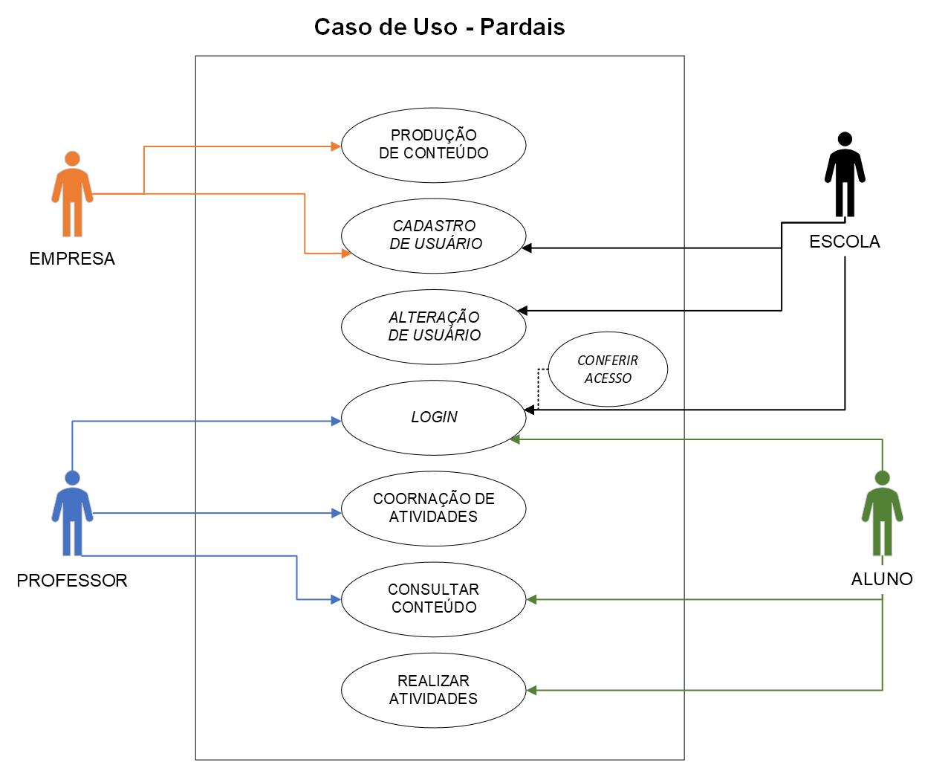 Fonte: Criação autoral (2023)

#### Diagramas de Atividades

Figura 3 - Diagrama de Atividade de cadastro de usuário

Fonte: Criação autoral (2023)

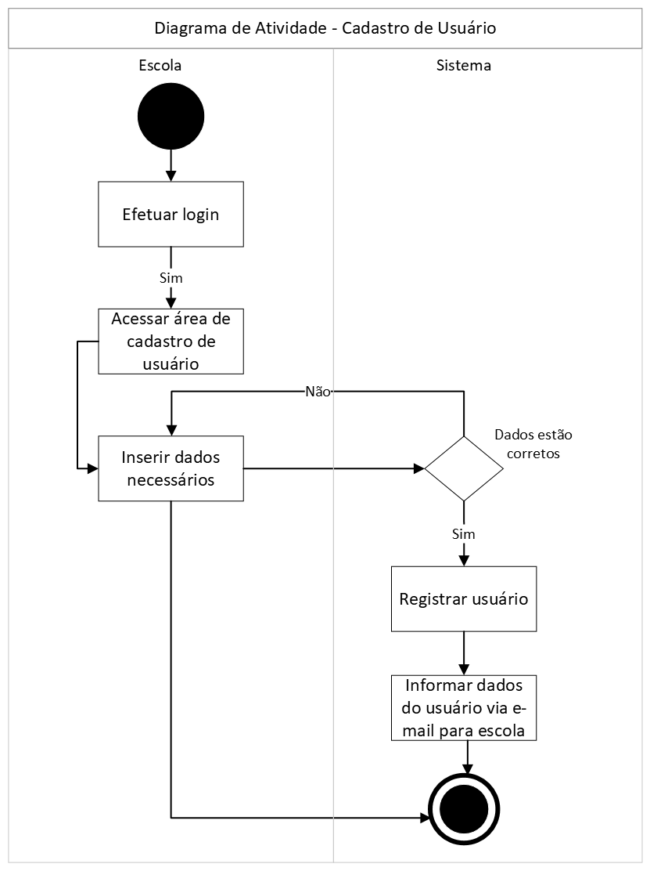

Figura 4 - Diagrama de atividade login

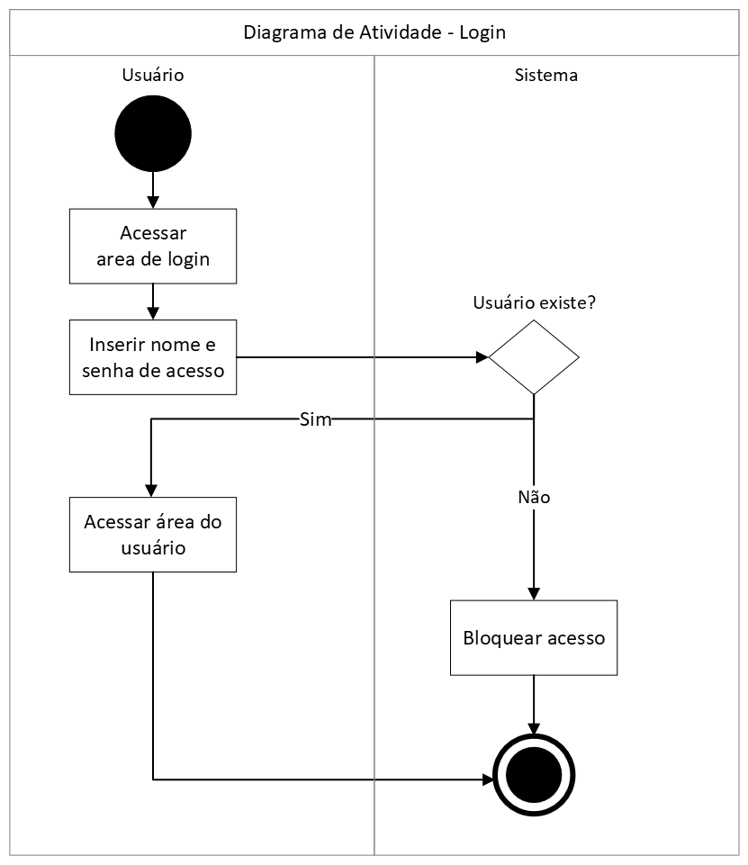

Fonte: Criação autoral (2023)

# INTERFACE



### PALETA DE CORES UTILIZADAS

Escolhemos cores que tem potencial de se conectar com nosso público-alvo. Tais tonalidades buscam remeter ao período da infância, da adolescência e à juventude, tornando o site visualmente mais atrativo e agradável.

Abaixo colocaremos os conceitos de cada uma das cores para melhor compreensão da percepção visual que almejamos criar ao escolhe-las.

* **Azul claro** ou **celeste (#06aed5):** é visto como um símbolo de serenidade, proteção, calma, paz e confiança. Representa a amizade e simpatia.
* A cor **laranja(#f75c03)** está associada ao humor, entusiasmo, criatividade, amizade, energia, vibração, calor, equilíbrio, alegria, confiança, aventura. O laranja também é uma cor intensa, porém menos agressiva que o vermelho e mais agradável aos olhos.
* O **amarelo(#f7b900)** simboliza **o sol**, **o verão**, a prosperidade e a felicidade. É uma cor inspiradora e que desperta a criatividade. Estimula as atividades mentais e o raciocínio.
* O **verde (#52af26),** como já imaginado, tem grande referência quando o assunto é natureza e meio ambiente. No entanto, seu significado não acaba por aí. Ele também é capaz de trazer sensações de equilíbrio, harmonia, saúde e frescor ao ambiente.
* **Vermelho(#ea1744)** é a cor das crianças enérgicas, extrovertidas e participativas. Faz parte da gama de cores quentes e explica muito bem às crianças que são muito ativas e inquietas.

### LOGOTIPO

O logotipo foi criado a partir do conceito e nome escolhido pelo grupo, Pardais. Este nome teve como principal inspiração as histórias em quadrinho de um professor chamado Pardal - um personagem fictício que era inventor e trabalhava com tecnologia. Na construção do visual do logotipo, utilizamos um pássaro e o colocamos como se estivesse saindo de um ovo e embaixo inserimos um livro para remeter ao ninho, trazendo assim, uma metáfora de que o público infanto juvenil está recebendo educação desde seu primeiro momento de vida, assim como o pássaro saindo do livro.

Figura 5 - Logo Pardais

Fonte: Criação autoral (2023)

### LAYOUTS

No layout foi utilizado conceitos de Design Digital, como de planejamento visual (que envolve contraste, repetição, alinhamento e proximidade), responsividade, grid, espaços em branco, metáfora/identidade visual e psicologia das cores. Além de conhecimentos técnicos de HTML e CSS para a construção do site no formato web.

Escolhemos por um layout em ScrollView, que possui um acesso mais simples. No topo da página possui três nosso logotipo e três botões: de acesso a página inicial, outro que desce na página até o local que explica sobre nossa empresa e um botão de acesso ao login, que será acessado pelos usuários (professores e alunos) que utilizarão nossa plataforma, abaixo explicamos nosso objetivo com esse projeto, o que temos em mente e o que significa para nós estarmos fazendo isso. Em seguida tem um local explicando os cursos em destaque e os detalhes relevantes de cada um. No rodapé tem os meios de contato da nossa plataforma, utilizando redes sociais ou até mesmo o endereço.

Além da página inicial, temos outra que permite o acesso do usuário por meio de username ou e-mail e senha.

# REFERÊNCIAS

ORGANIZAÇÃO DAS NAÇÕES UNIDAS. Brasil. Disponível em: <https://brasil.un.org/pt-br>. Acesso em: 08 de maio de 2023.

IMAGEM DE LIVROS NO FIGMA - <https://pixabay.com/pt/photos/livros-pilha-literatura-5937823/>

IMAGEM DO MENINO NO FIGMA - <https://www.pexels.com/photo/boy-in-green-shirt-3992949/>

IMAGEM PROGRAMAÇÃO NO FIGMA - <https://pixabay.com/pt/photos/codifica%C3%A7%C3%A3o-programa%C3%A7%C3%A3o-trabalhando-924920/>

IMAGEM HARDWARE NO FIGMA - https://pixabay.com/pt/photos/servi%C3%A7o-computadores-reparar-428539/

IMAGEM INFRAESTRUTURA NO FIGMA - <https://pixabay.com/pt/photos/lan-rede-computador-o-roteador-2815248/>

TEXTO COR AZUL CLARO - https://ebaconline.com.br/blog/significa-a-cor-azul-seo#:~:text=Azul%20claro%20ou%20celeste%3A%20%C3%A9,de%20verdade%2C%20estabilidade%20e%20seriedade.

TEXTO COR AMARELO - <https://www.significados.com.br/cor-amarela/#:~:text=A%20cor%20amarela%20significa%20luz,e%20que%20desperta%20a%20criatividade>.

TEXTO COR LARANJA - <https://www.tecnicopias.com.br/blog/interna/270-o-que-e-psicologia-das-cores-e-o-significado-de-cada-cor#:~:text=A%20cor%20laranja%20est%C3%A1%20associada,e%20mais%20agrad%C3%A1vel%20aos%20olhos>.

TEXTO COR VERDE - <https://rockcontent.com/br/blog/psicologia-das-cores/#:~:text=Significado%20da%20cor%20Verde,sa%C3%BAde%20e%20frescor%20ao%20ambiente>.

TEXTO COR VERMELHA - <https://blog.chiliquenta.com.br/qual-e-o-significado-das-cores-nas-roupas-das-criancas/#:~:text=VERMELHO%3A%20%C3%A9%20a%20cor%20das,otimismo%20e%20transmite%20muito%20entusiasmo>.

ICONE MISSÃO - https://fonts.google.com/icons?selected=Material+Symbols+Outlined:rocket_launch:FILL@0;wght@400;GRAD@0;opsz@24&icon.query=roc

ICONE VISÃO -https://fonts.google.com/icons?selected=Material+Symbols+Outlined:visibility:FILL@0;wght@400;GRAD@0;opsz@24&icon.query=vis

ICONE VALORES - https://cdn-icons-png.flaticon.com/512/185/185578.png?filename=classroom_185578.png&fd=1